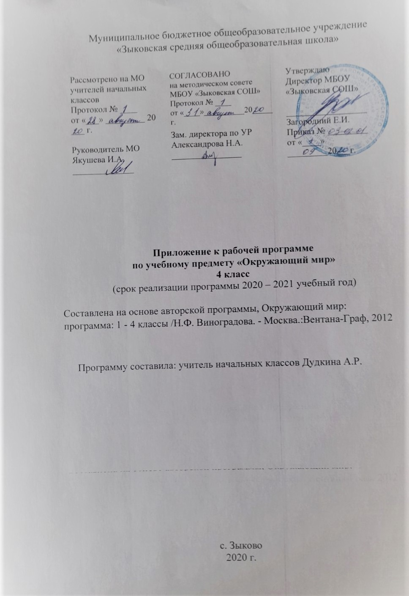
Изменения, внесенные в авторскую программу и их обоснование.
Авторская программа подразумевает на изучение окружающего мира в 4 классе 68 часов (2 часа в неделю). При этом в программе предусмотрено 3 резервных часа, расходуемых по усмотрению учителя в течение учебного года. В рабочей программы резервные часы распределены следующим образом:
Раздел программы | Количество часов  (авторская программа) | Количество часов  (рабочая программа)
«Человек – живое существо (организм). | 16 часов | 17 часов (добавлен 1 час на введение)
«Человек - часть природы». | 2 часа | 4 часа
Итого: | 65 ч. | 68 ч.

Учебно-тематическое планирование с определением основных видов учебной деятельности обучающихся.
Раздел программы | Содержание | Кол – во  часов | Основные виды учебной деятельности | Формы контроля
Человек и природа. | Введение  Человек - живое существо (организм)  Твое здоровье.  Человек - часть природы.  Человек среди людей | 1 ч.  16 ч.  12 ч.  4 ч.  5 ч. | Характеризует функции разных систем ор-ганов. Конструирует ситуации, раскры-вающие правила охраны здоровья. Характеризует правила поведения во время болезни. Сравнивает организм человека и животного.  Высказывает предположения и оценивает физическое развитие. Составляет режим дня. Работает в парах. Составляет таблицы «Продукты питания». Знает правила закаливания, работает с фотографиями, правила здорового образа жизни. Составляет план поведения при пожаре. Составляет памятки «Признаки ядовитых растений»  Работает с иллюстрационным материалом. Составляет рассказ о значении речи в жизни людей. Работает в группах. Составляет описательный рассказ на тему «Развитие человека от рождения до старости»  Работает с иллюстрационным материалом. Пересказывает и умеет делать выводы о прочитанном произведении. Умеет вести беседу. Знает правила общения. Работает в группах. Моделирует ситуации, раскрывающие поведение человека среди людей | Контрольная работа 1. Тема: «Органы и системы органов человека».  Контрольная работа 2. Тема: «Органы чувств».  Контрольная работа 3. Тема: «Человек – живое существо».
Человек и общество. | Родная страна от края до края.  Человек – творец культурных ценностей.  Человек – защитник своего Отечества.  Гражданин и государство. | 10 ч.  12 ч.  5 ч.  3 ч. | Характеризует основные природные зоны России. Различает (по описанию, рисункам, фото) природные зоны. Работает с картой: выполняет учебные задачи. Различает кремлёвские города и их достопримечательности.  Соотносит произведения искусства с его автором. Называет имена выдающихся деятелей литературы и искусства разных исторических эпох и их произведений.  Составляет повествовательные рассказы на темы «Войны в Древней Руси», «Великие войны России». Установливает последовательности важнейших исторических событий.  Характеризует права и обязанности гражданина России | Контрольная работа 4. Тема: «Родная страна: от края до края».  Контрольная работа 5. Тема: «Культурные ценности».  Контрольная работа 6. Тема: «Героические страницы нашей Родины».  Контрольная работа 7. Тема: «Гражданин и государство».
 |  | 68 часов
Календарно-тематическое планирование
№  п/п | Дата. |  | Тема урока
 | План | Факт
Человек – живое существо (организм) (16 + 1 = 17 часов).
 | 1.09 |  | Введение. Организм человека.
 | 4.09 |  | Человек – живое существо (организм).
 | 8.09 |  | Нервная система.
 | 11.09 |  | Двигательная система организма человека.
 | 15.09 |  | Пищеварительная система.
 | 18.09 |  | Почему человек должен питаться. Как беречь зубы.
 | 22.09 |  | Дыхательная система.
 | 25.09 |  | Кровеносная система.
 | 29.09 |  | Как организм удаляет ненужные ему жидкие вещества.
 | 2.10 |  | Кожа. Контрольная работа. Тема: «Органы и системы органов человека»
 | 6.10 |  | Как человек воспринимает окружающий мир.
 | 9.10 |  | Органы чувств. Зрение, слух.
 | 13.10 |  | Органы чувств. Обоняние, вкус, осязание..
 | 16.10 |  | Работа органов чувств. Их значение и защита.
 | 20.10 |  | Мир чувств. Контрольная работа. Тема: «Органы чувств».
 | 23.10 |  | Внимание.
 | 27.10 |  | Память.
Твое здоровье (12 часов).
 | 30.10 |  | Режим дня.
 | 10.11 |  | Значение правильного сна и правильного питания в жизни человека.
 | 13.11 |  | Правила закаливания.
 | 17.11 |  | Можно ли снять усталость?
 | 20.11 |  | Поговорим о вредных привычках.
 | 24.11 |  | Урок-игра «Наше здоровье».
 | 27.11 |  | Когда дом становится опасным.
 | 1.12 |  | Проект «Избежим опасностей в доме».
 | 4.12 |  | Улица полна неожиданностей.
 | 8.12 |  | Правила безопасного поведения на улице.
 | 11.12 |  | Если случилась беда.
 | 15.12 |  | Правила оказания первой помощи.
Человек – часть природы (4 часа).
 | 18.12 |  | Чем человек отличается от животных.
 | 22.12 |  | От рождения до старости.
 | 25.12 |  | Возрастные этапы развития человека.
 | 12.01 |  | Проект «Человек – часть природы».
Человек среди людей (5 часов).
 | 15.01 |  | Поговорим о доброте.
 | 19.01 |  | Что такое справедливость.
 | 22.01 |  | О смелости.
 | 26.01 |  | Умеешь ли ты общаться?
 | 29.01 |  | Контрольная работа. Тема: «Человек – живое существо»
Родная страна от края до края (10 часов).
 | 2.02 |  | Природные зоны России. Зона арктических пустынь и тундра.
 | 5.02 |  | Природные зоны России. Тайга и зона смешанных лесов.
 | 9.02 |  | Природные зоны России. Степи и пустыни.
 | 12.02 |  | Почвы России.
 | 16.02 |  | Рельеф России.
 | 19.02 |  | Рельеф России.
 | 26.02 |  | Как возникали и строились города.
 | 2.03 |  | Россия и её соседи. Япония.
 | 5.03 |  | Россия и её соседи. Китай.
 | 9.03 |  | Россия и её соседи. Королевство Дания. Контрольная работа. Тема: «Родная страна: от края до края»
Человек – творец культурных ценностей (12 часов).
 | 12.03 |  | Что такое культура?
 | 16.03 |  | Из истории письменности.
 | 19.03 |  | О первых школах и книгах.
 | 30.03 |  | Первые книги.
 | 2.04 |  | Чему и как учились при Петре I.
 | 6.04 |  | Русское искусство России до XVIII (18) века.
 | 9.04 |  | Русское искусство России до XVIII (18) века.
 | 13.04 |  | Русское искусство России XVIII (18) века.
 | 16.04 |  | Русское искусство России XVIII (18) века.
 | 20.04 |  | Золотой век русской культуры (XIX век).
 | 23.04 |  | Золотой век русской культуры (XIX век).
 | 27.04 |  | Искусство России XX (20) века. Контрольная работа. Тема: «Культурные ценности».
Человек – защитник своего Отечества (5 часов).
 | 30.04 |  | Человек – воин. Как Русь боролась с половцами.
 | 4.05 |  | Битва на Чудском озере. Куликовская битва.
 | 7.05 |  | Отечественная война 1812 года.
 | 11.05 |  | Великая Отечественная война 1941 – 1945 годов.
 | 14.05 |  | Контрольная работа. Тема: «Героические страницы нашей Родины».
Гражданин и государство (3 часа).
 | 18.05 |  | Гражданин и государство.
 | 21.05 |  | Государственный язык России. Символы государства.
 | 25.05 |  | Контрольная работа. Тема: «Гражданин и государство».

Описание учебно-методического и материально-технического обеспечения образовательного процесса
Учебно-методическое обеспечение | ТСО, таблицы, электронные носители, Интернет-ресурсы, приборы и др. | Дидактические средства
- Окружающий мир : 4 класс : учебник для учащихся общеобразовательных учреждений : в 2 ч./Н.Ф. Виноградова. - М. : Вентана-Граф, 2012  - Окружающий мир : 4 класс : рабочая тетрадь для учащихся общеобразовательных организаций / Н.Ф. Виноградова. Г.С. Калинова - М.: Вентана-Граф, 2015  - «Окружающий мир» : программа : 1 -4 классы/Н.Ф. Виноградова. – М. : Вентана-Граф, 2012.  - Беседы с учителем 4 кл., под редакцией Л. Е. Журовой. М.: Изд. центр «Вентана – Граф», 2008 г.  - Окружающий мир: 3 - 4 классы: методика обучения / Виноградова Н. Ф. – М.: Вентана-Граф, 2013. | - классная доска 1;  - магнитная доска 1;  - экспозиционный экран 1;  - компьютер 1;  - мультимедийный проектор 1;  - офисный пакет, антивирус 1;  - наглядные пособия по русскому языку;  - акустическая система;  - учебные презентации. | Демонстрационные таблицы.  Глобус.  Карта.

